УДК 330.567.4:001
Созонова Екатерина Игоревна,
студентка филиала
ФГБОУ ВО «Кубанский государственный университет»
филиал в г. Славянск-на- Кубани
г. Славянск-на- Кубани, РФ
Махова Анна Владимировна – научный руководитель
канд. экон. наук, доцент,
доцент кафедры истории, обществознания и педагогических технологий;
ФГБОУ ВО «Кубанский государственный университет»
филиал в г. Славянск-на- Кубани
г. Славянск-на- Кубани, РФ

АНАЛИЗ РАСХОДОВ И ВНУТРЕННИХ ЗАТРАТ НА ГРАЖДАНСКУЮ НАУКУ И НАУЧНЫЕ ИССЛЕДОВАНИЯ И РАЗРАБОТКИ В 2015–2019 ГГ.
Аннотация: Данная статья включает в себя анализ расходов и внутренних затрат на гражданскую науку на научные исследования и разработки в 2015 – 2019 гг. в том числе: расходы на фундаментальные исследования и прикладные научные исследования, показатели к расходам федерального бюджета и к валовому внутреннему продукту, затраты бюджетов всех уровней и федерального бюджета, затраты собственных средств организаций и средств организаций государственного сектора и затраты на научные исследования и разработки по приоритетным направлениям развития науки, технологий и техники, средства организаций предпринимательского сектора, прочих источников.
Ключевые слова: Экономика России, наука, внутренние затраты, научные исследования, разработки.

ANALYSIS OF EXPENDITURE ON CIVIL SCIENCE AND INTERNAL EXPENDITURES ON SCIENTIFIC RESEARCH AND DEVELOPMENT IN 2015–2019
Abstract: This article includes an analysis of the costs and internal costs of civil science and research and development in 2015–2019. including: expenditures on basic research and applied scientific research, indicators to federal budget expenditures and to gross domestic product, expenditures of budgets of all levels and the federal budget, expenditures of own funds of organizations and funds of public sector organizations and expenditures on research and development according to priority directions of development of science, technology and technology.
Keywords: Russian economy, science, internal costs, research, development.

ВВЕДЕНИЕ

В настоящее время уделяется особое внимание научной сфере деятельности, поэтому наблюдается рост расходов и затрат государства в данном секторе. Стоит отметить, что исключительное значение имеют расходы на гражданскую науку из средств федерального бюджета. Данные средства выделяются в связи с тем, что фундаментальные и прикладные науки, согласно новой бюджетной политике, являются перспективными и приоритетными направлениями. При ассигновании учитываются такие разделы: «Фундаментальные исследования», «Разработка перспективных технологий и приоритетных направлений научно-технического прогресса» «Фундаментальные исследования и содействие научно-техническому прогрессу». Однако необходимо подчеркнуть, что не только Правительство РФ заинтересовано в развитии науки, но и предприниматели, а также существуют немало иных источники финансирования.
Тем не менее, нельзя говорить о том, что средства на научные исследования и разработки в полной мере могут обеспечить их развитие. Дело в том, что Российская Федерация находится всего лишь на 9-ом месте по уровню научно-исследовательской активности, уступая таким странам как: Китай, США, Германия, Великобритания, Индия и Япония и др. Необходимо добавить, что критерием в рейтинге было количество опубликованных статей, а что касается затрат на науку, то Россия занимает лишь 10–ое место.
Говоря о внутренних затратах, стоит обратить внимание, что наша страна занимает 36–ое месте, находясь среди отстающих. Исследователи называют различные причины низкой продуктивности отечественной науки: не закрепленная на законодательном уровне государственная поддержка науки, отсутствие полноценной системы мониторинга научно-исследовательской деятельности, недостаток молодых ученых, недостаточный уровень публикаций в зарубежных престижных журналах, небольшое количество внедрения инноваций. В одном специалисты единогласны: Россия отстает по многим показателям от ведущим стран. Именно поэтому в последнее годы стали создаваться государственные программы, которые должны улучшить положение дел и решить многие проблемы, связанные с научной деятельностью и, прежде всего, это коснется увеличения финансирования и усовершенствования методов для развития науки, а также выхода на иной уровень.
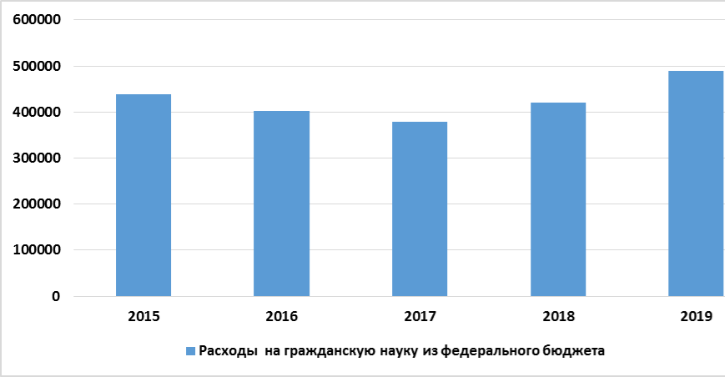
Рисунок 1– Расходы на гражданскую науку из федерального бюджета 2015–2019 гг. (всего)
(млн. рублей)

Анализируя расходы на гражданскую науку из федерального бюджета 2015– 2019 гг. можно сделать следующие выводы: в 2015 г. показатель был равен 439392,8 млн. рублей, затем в 2016 г. наблюдается уменьшение до 402722,3 млн. рублей, а в 2017 г. расходы на науку имели минимальный показатель, составив 377882,2 млн. рублей, в 2018 г. увеличились до отметки 420472,3 млн. рублей, наибольшим показатель был в 2019 г. – 489158, 4 млн. рублей.
Научная сфера в нашей стране имеет значительный вес, поэтому в последнее время наблюдается увеличение расходов в данной области. Основной для реализации финансирования служит государственная программа «Развитие науки и технологий» на 2013–2020 годы, утвержденная Правительством РФ. Стоит отметить, что немаловажным является национальный проект «Наука», созданный в 2018 году, а также программа «Научно-технологическое развитие РФ»
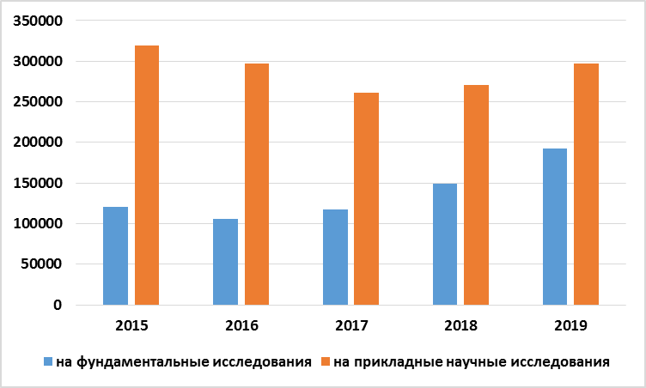
Рисунок 2– Расходы на гражданскую науку из федерального бюджета 2015–2019 гг. в том числе: расходы на фундаментальные исследования и прикладные научные исследования (млн. рублей)

Исследуя расходы на гражданскую науку из федерального бюджета 2015–2019 гг. в том числе: расходы на фундаментальные исследования и прикладные научные исследования можно говорить о том, что прежде всего, на фундаментальные исследования средств в той или иной период было затрачено существенно меньше, чем на прикладные научные исследования, а именно: в 2015 г. показатель был равен 120203,8, наименьшим показатель был в 2016 г., составив 105247,6 млн. рублей, затем в 2017 г. наблюдается увеличение до 116977,6 млн. рублей, в 2018 г. расходы на фундаментальную науку были равны 149550 млн. рублей, наибольшим показатель был в 2019 г.– 192495 млн. рублей. Показатели расходов на прикладные научные исследования весь период были нестабильны: в 2015 г. показатель был наибольший- 319188,9 млн. рублей, затем в 2016 г. наблюдается уменьшение до отметки 297474,7 млн. рублей, в 2017 г. расходы на прикладные исследования были наименьшими – 260904,6 млн. рублей, в 2018 г. показатель увеличился, составив 270922,3 млн. рублей, а в 2019 г. расходы незначительно увеличились до 296663,1 млн. рублей.
Необходимо подчеркнуть, что государство в недостаточной мере уделяет внимание фундаментальным исследованиям, поскольку делается акцент именно на прикладных исследованиях, так как особая роль принадлежит отраслевым технологиям. Ко всему прочему, сказывается недостаток финансирования научной сферы деятельности и отсутствие молодых ученых в этой среде.
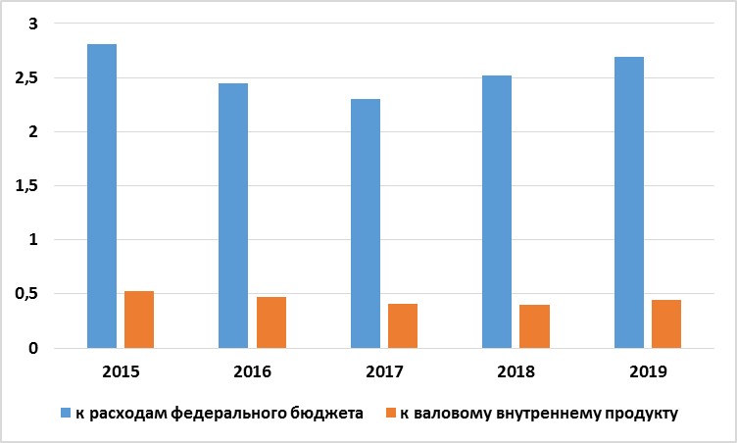
Рисунок 3– Расходы на гражданскую науку из федерального бюджета 2015–2019 гг. в том числе: показатели к расходам федерального бюджета и к валовому внутреннему продукту (в процентах)

Проанализировав расходы на гражданскую науку из федерального бюджета 2015–2019 гг. в том числе: показатели к расходам федерального бюджета и к валовому внутреннему продукту можно сделать несколько выводов: в значительной степени преобладают показатели в процентом соотношении к расходам федерального бюджета, в 2015 г. расходы были максимальны –2,81 %, в 2016 г. наблюдается снижение до 2,45 %, затем в 2017 г. показатель был наименьший, составив 2,3 %, в 2018 г.– 2,52 %, а в 2019 г. расходы увеличились до 2,69 %.
Ситуация с расходами к валовому внутреннему продукту была относительно стабильна: в 2015 г. процент расходов был наибольшим – 0,53 %, в 2016 г.– 0,47 %, в 2017 г. – 0,41 %, наименьшим показатель был в 2018 г., составив 0, 40 %, а в 2018 г. – 0,44 %.
Статистические данные, характеризующие расходы на науку в Российской Федерации нельзя себе представить без валового внутреннего продукта, в связи с тем, что он является важнейшим показателем системы национальных счетов. Стоит отметить, что именно эта система позволяет определить конечный результат той или иной деятельности.

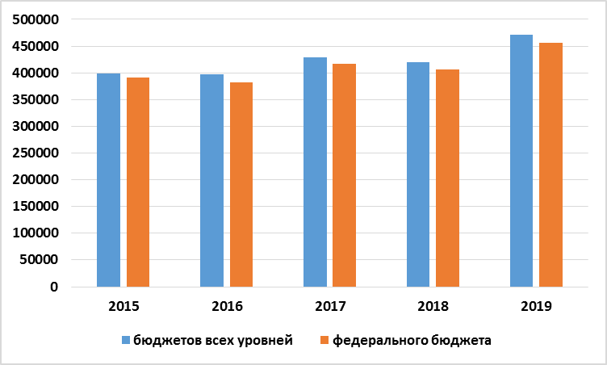

Рисунок 4– Внутренние затраты на научные исследования и разработки по приоритетным направлениям развития науки, технологий и техники 2015–2019 гг. в том числе: бюджетов всех уровней и федерального бюджета (млн. рублей)

Изучив внутренние затраты на научные исследования и разработки по приоритетным направлениям развития науки, технологий и техники 2015–2019 гг. в том числе: бюджетов всех уровней и федерального бюджета можно говорить о том, что ситуация с затратами бюджетов всех уровней была нестабильна: в 2015 г. –398937,3 млн. рублей, в 2016 г. показатель был минимален за весь период – 396775,2 млн. рублей, затем в 2017 г. он был максимален – 429555,8 млн. рублей, а в 2018 г. наоборот уменьшился, составив 420022,5 млн. рублей, в 2019 г. показатель упал до отметки 471738,3654 млн. рублей.
Затраты федерального уровня были непостоянны: в 2015 г. были равны 390638,8 млн. рублей, в 2016 г. показатель был минимальным 381662,8 млн. рублей, затем в 2017 г. увеличился до 417313,4 млн. рублей, в 2018 г – 406395,2 млн. рублей, затраты были максимальны в 2019 г.– 456749,0063 млн. рублей.
Капиталовложения на научные исследования в последнее время возросли, так как Правительство РФ осознало, что наука иметь преобладающее значение. Причинами для этого является, во-первых, отставание России от ведущих стран мира, во-вторых, повышение интереса к научной сфере деятельности на основании того, что достижения в данной области благоприятно влияют на экономику страны.
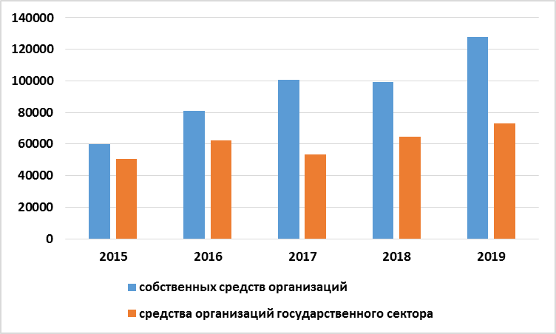
Рисунок 5– Внутренние затраты на научные исследования и разработки по приоритетным направлениям развития науки, технологий и техники 2015–2019 гг. в том числе: собственных средств организаций и средств организаций государственного сектора (млн. рублей)

Проведя анализ внутренних затрат на научные исследования и разработки по приоритетным направлениям развития науки, технологий и техники 2015–2019 гг. в том числе: собственных средств организаций и средств организаций государственного сектора можно сделать следующие выводы: весь период преобладали затраты собственных средств организаций, в 2015 г. показатель был наименьшим – 59988,4 млн. рублей, затем в 2016 г. резко увеличился до 80988,9 млн. рублей, а 2017 г. затраты увеличились до 100784,2 млн. рублей, в 2018 г. показатель упал до отметки 99226,1 млн. рублей, однако в 2019 г. затраты резко увеличились и показатель стал максимальным, составив 127850,8161 млн. рублей.
Затраты средств организаций государственного сектора были изменчивы: в 2015 г. показатель был минимален –50411 млн. рублей. затем в 2016 г. наблюдалось увеличение до 62371,1 млн. рублей, а в 2017 г. затраты сократилось до отметки 53352 млн. рублей, в 2018 г.– 64612,3 млн. рублей, а 2019 г. затраты были максимальны и составили 72899,6914 млн. рублей.
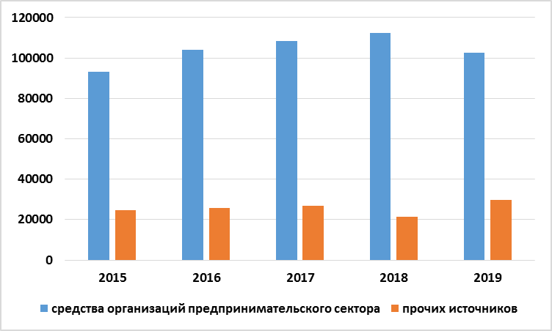
Рисунок 6– Внутренние затраты на научные исследования и разработки по приоритетным направлениям развития науки, технологий и техники 2015–2019 гг. в том числе: средства организаций предпринимательского сектора, прочих источников (млн. рублей)

Согласно федеральной целевой программе "Исследования и разработки по приоритетным направлениям развития научно-технологического комплекса России на 2014–2020 годы» от 21 мая 2013 года N 426, необходимо достигнуть того, чтобы сформировалась конкурентоспособность и эффективность функционирующего сектора прикладных научных исследований и разработок. Затраты по этому направлению резко увеличились, однако сказывается недостаток финансирования государством, поэтому организации вынуждены вкладывать огромные средства для достижения собственных целей.
Изучая внутренние затраты на научные исследования и разработки по приоритетным направлениям развития науки, технологий и техники 2015– 2019 гг. в том числе: средства организаций предпринимательского сектора, прочих источников можно говорить о том, что организации предпринимательского сектора вкладывают огромное количество средств в научную деятельность: в 2015 г. показатель был минимален, составив 93281,4 млн. рублей. в 2016 г. затраты увеличились до 104038,4 млн. рублей, затем в 2017 г. показатель незначительно увеличился до отметки 108208,2 млн. рублей, в 2018 г. затраты были максимальны 112397,2 млн. рублей, а в 2019 г. были снижены до 102417,145 млн. рублей.
Затраты прочих источников были относительно стабильны: в 2015 г – 24787,3 млн. рублей, затем в 2016 г. затраты увеличились до отметки 25840,1 млн. рублей, а в 2017 г. незначительно увеличились- 26806,6 млн. рублей, однако в 2018 г. показатель был минимален – 21283 млн. рублей, но в 2019 г. увеличились до отметки 29581,4885 млн. рублей.
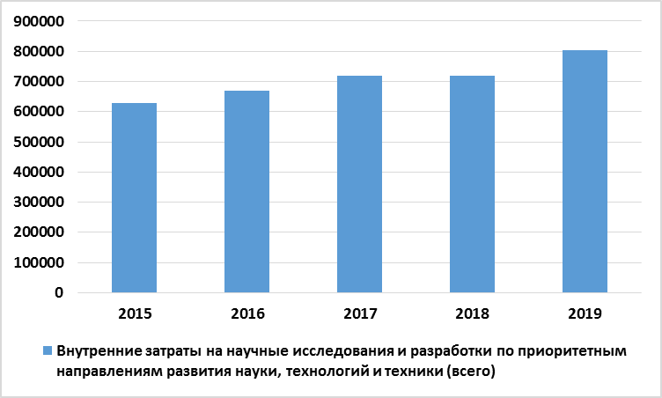
Рисунок 7– Внутренние затраты на научные исследования и разработки по приоритетным направлениям развития науки, технологий и техники 2015-2019 гг. (всего) (млн. рублей)

Стоит отметить, что предприниматели понимают, что чем больше они будут инвестировать средств в научные разработки, тем эффективнее будут работать их предприятие, а, следовательно, будет расти прибыль. В частности, этим и объясняется такое количество вложенных средств в данный сектор.
Стоит отметить, что предприниматели понимают, что чем больше они будут инвестировать средств в научные разработки, тем эффективнее будут работать их предприятие, а, следовательно, будет расти прибыль. В частности, этим и объясняется такое количество вложенных средств в данный сектор.
Проведя анализ внутренних затрат на научные исследования и разработки по приоритетным направлениям развития науки, технологий и техники 2015–2019 гг. можно сделать следующие выводы: в 2015 г. показатели были минимальны, составив 627405,5 млн. рублей, затем в 2016 г. затраты резко увеличились – 670013,8 млн. рублей, в 2017 г. составили 718706,8 млн. рублей, а в 2018 г. незначительно уменьшились 717541,1 млн. рублей. однако уже в 2019 г. затраты были максимальны, составив 804487,5064 млн. рублей.
Стоит отметить, что благодаря тому, что Правительство РФ с недавних пор уделяет достаточное внимание научной сфере деятельности и ее развитию, затраты, касающиеся этой области значительно увеличились за последние 4 года. Немаловажная роль принадлежит целям, которые ставит перед собой государство: поддержка прикладных научных исследований и экспериментальных разработок, развитие направлений для создания продукции и технологий для модернизации отраслей экономики, обеспечение возможности решения сектором исследований и разработок качественно новых по объему и сложности научно-технологических задач, а также повышение результативности выполняемых исследований и разработок.
Заключение:
Научная сфера занимает особое место в современном мире, поэтому важно финансировать данную область. Однако, очевидно, что средств для развития недостаточно, и необходимо предпринимать различные меры для того, чтобы добиться определенных результатов.
Проанализировав расходы и внутренние затраты на гражданскую науку и научные исследования, и разработки можно говорить о том, что в течение 2015–2019 результаты были различны, однако практически по всем группам статистических данных максимальный показатель был достигнут к 2019 году. Соответственно, есть определенная вероятность, что не сбавляя темпов, Российская Федерация когда-нибудь сможет добиться поставленных целей, и решить основные проблемы в научной среде.

СПИСОК ИСПОЛЬЗОВАННЫХ ИСТОЧНИКОВ

- Федеральная служба государственной статистики : официальный сайт. – Москва. – 2021. – URL: http://old.gks.ru/ (дата обращения 20.01.2021).
- Драгун, Е. А. Анализ взаимосвязи показателей валового внутреннего продукта и затрат на инновации в РФ / Е. А. Драгун // Международный научно-исследовательский журнал. – 2016. – № 2. – С. 20–23.
- Касавина, Н. А. Наука в современном российском обществе. Аналитический обзор // Эпистемология. Философия науки. – 2014. – № 4. – С. 77–91.
4. Хабиб, М. Д. Состояние финансирования научных исследований в Российской Федерации на современном этапе / М. Д. Хабиб, М. Ю. Теплякова, Е. В. Краснов // Вестник университета. – 2019. – № 5. – С. –151–158.
5. Чернова, О. О. Сдерживающие факторы на пути развития фундаментальных исследований в России / О. О. Чернова, Т. Н. Батова // Фундаментальные исследования. – 2015. – № 6, Ч. 1. – С. 203–206.

